WarTanks

Manuel d’utilisation

Le client
Le client possède un menu permettant soit de :
- Créer une partie
  - Lancement d’un serveur
- Joindre une partie
  - Saisie de l’adresse IP du serveur, ainsi que le port utilisé
- Observer une partie
  - Saisie de l’adresse IP du serveur, ainsi que le port utilisé
- Quitter le programme
- Accéder à l’aide

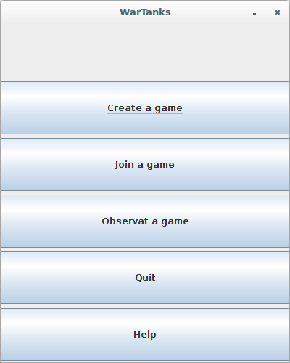

Lors d’une partie le joueur peut se déplacer à l’aide des flèches directionnelles du clavier.
Il utilise la touche espace pour tirer et les touches Q, W, E, R, et T pour utiliser les bonus.
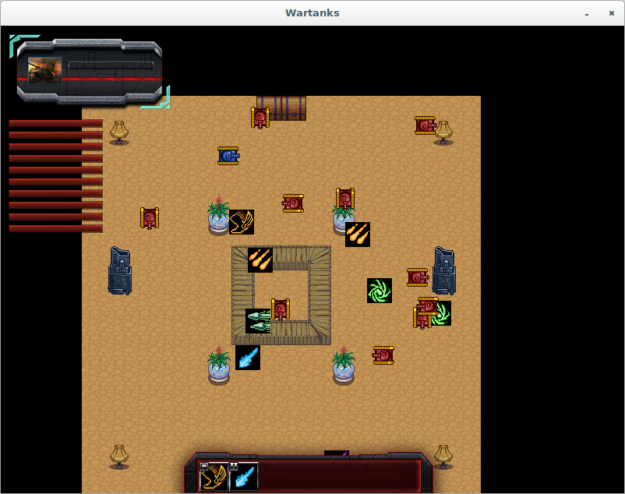

Le serveur
Le serveur doit être lancé et configuré en ligne de commande.
Usage : ./WarTanks_serveur -l <numéro du port> -p <nombre de joueurs> --map <fichier Tiled>
- Le paramètre -l permet de spécifier le port utilisé par le serveur pour communiquer avec les clients.
- Le paramètre -p permet de spécifier le nombre de joueur maximum.
- Le paramètre --map permet de spécifier la map utilisée, seul les fichiers Tiled sont supportés (http://www.mapeditor.org/)

Remarque : Dû au fait que l’implémentation du serveur n’a pas pu être terminé, ce manuel d’utilisation ne reflète pas directement l’état actuel du projet, mais son état voulu final.

